**多媒体融合的冬奥术语学习平台设计与开发**

**结项报告**

杨瑞霞

（北京语言大学外国语学部高级翻译学院2017级翻译（本地化）1班）[1]

卢宁 讲师

**中文摘要**：2022年北京冬奥会即将举办，为了普及冬奥知识，培养冬奥会语言服务志愿者，本项目设计并开发了一款多媒体融合的冬奥术语学习平台。多媒体素材（图片、视频、音频）与术语结合之后，能够增加术语的趣味性，不仅有利于冬奥知识的普及，也能够帮助冬奥会志愿者更好地学习相关术语。

该项目主要分为两部分：框架的设计与开发、平台内容建设。在框架的设计与开发部分，该项目使用了多种技术手段实现了管理功能、查询功能以及学习测试功能；在平台内容建设部分，共计对786条术语添加了上千条相关的多媒体素材。目前该学习平台已经上线，并取得了用户的积极反馈。

**英文摘要**：The 2022 Beijing Olympic Winter Games will be held soon. In order to popularize the knowledge of the Olympic Winter Games and train the language service volunteers, our project designs and develops a multimedia integrated learning platform. The terms with multimedia materials (pictures, videos, audio) are more interesting, which is not only conducive to the popularization of knowledge, but also helps the volunteers learn the terms better.

The project mainly contains the development of the framework and the construction of the content. Developing the framework, we use a variety of technical means to achieve many functions, including management, searching, and learning. As for constructing the content, 786 terms are added with over one thousand multimedia material. So far, the learning platform has been launched successfully, receiving positive feedback from users.

**关键词**：2022北京冬奥会；术语；学习；网站设计与开发

本项目旨在向普通民众与冬奥会志愿者提供具有趣味性、科普性、互动性的冬奥术语学习平台，一方面既可以满足普通民众对于冬奥会了解的需求，另一方面也面向冬奥会志愿者以及有意愿成为冬奥会志愿者的人提供一个学习冬奥会相关知识以及相关术语的学习平台。目前该平台已经上线，网址为：[http://costudy.club](http://costudy.club，平台共收集相关术语783) ，共收集了相关术语783条，相关多媒体素材上千条（欢迎使用测试账号体验冬奥术语学习平台。测试账号：manager，密码：2022）。

一、项目背景

2022年北京冬季奥运会即将于2022年2月4日至2022年2月20日在北京市和河北省张家口市联合举行，这是中国历史上第一次举办冬季奥运会。虽然中国是体育大国，但是相较于欧美国家，我国的冰雪运动一直没有得到广泛的普及，导致民众对于冬季运动项目了解匮乏。且由于即将到来的冬奥会、中国急需培养一大批了解冬奥、懂得冬奥并愿意服务冬奥的志愿者，然而相关的知识学习渠道却很匮乏。

北京语言大学语言资源高精尖创新中心于2017年正式推出冬奥术语库项目，且该项目的先期成果已经交付北京冬奥组委试用，北京语言大学在冬奥术语资源的建设上已经初具规模，但该平台上的多媒体信息十分匮乏，不利用冬奥知识的直观呈现。

本项目借助北京语言大学的术语资源，在此基础上开发全新的集趣味性、科普性、互动性为一体的多媒体融合的共建共享的术语学习平台，旨在能够利用图片、音频、视频等多媒体材料为有意愿学习冬奥相关知识的民众以及志愿者提供较好的学习体验，不仅能够增进国民对于冬奥会的了解，也有利于专业的语言服务工作者对于冬奥会术语的学习与掌握，对于2022年即将到来的北京冬奥会具有现实意义，为全民冬奥助力。

二、项目确立与建设构思

**（一）项目确立**

本小组成员在卢宁老师以及韩林涛老师的指导下，确定了网站受众：普通民众以及冬奥会志愿者。针对普通民众进行冬奥知识的科普，这就要求网站具备一定的趣味性；针对冬奥会志愿者提供相关的术语查询以及学习测试，这又要求具有一定的专业性和权威性。

为此我们采用了多媒体融合的方式，将术语与相关的多媒体材料（图片、视频、音频）结合。普通民众可以通过简单有趣的图片、视频等内容了解冬奥会的相关知识。而对于术语学习有需求的冬奥会志愿者，也可以通过多媒体与文字结合的方式快速理解术语，从而提高学习效率。

**（二）建设构思**

1．冬奥术语共建共享

为了提高用提高用户参与感，保持平台内容的不断丰富与更新，同时也为了能给用户更好的学习体验，我们计划采用共建共享的模式。用户可以申请成为贡献者，上传与冬奥术语相关的多媒体素材，大家一起学习、一起分享。

2．冬奥术语权威准确

冬奥术语本身具有权威性，一旦错误可能会产生不良的引导效果。为了保证术语的准确，我们计划采用北京语言大学语言资源高精尖创新中心的冬奥术语项目提供的术语，并设置超级管理员对术语进行管理，确保术语的准确性。

3．技术保障多媒体材料审核

采取共建共享模式带来的问题是：用户上传的多媒体素材可能不够准确，容易产生误导。为此，我们计划设置管理员来对多媒体材料进行严谨细致的审核。

4．多媒体融合术语学习

相较于普通的学习网站，本网站将采用多媒体融合的学习方式。通过图片、视频、音频等内容提高学习者的学习效率。

5．多途径实现术语测试

及时有效的测试能够帮助用户进行更好的学习，为了全方位测试学习者的中英能力，英中能力以及听力，我们计划采用多种多样的测试方式，并及时反馈，给出学习建议，以达到更好的学习效果。

三、平台框架建设

**（一）平台开发技术与网站开发规划**

1．平台开发技术

项目成员均来自翻译（本地化）专业，该专业课程包括计算机程序设计、网站开发与实践、数据库原理、高级编程等，所以成员均拥有一定的计算机知识储备。有的成员也已经参加过一些小型的网页开发与制作。根据成员水平以及网站开发难度，本项目采用PHP作为主要开发语言，采用XAMPP在本地搭建编程环境。

由于网站定义为学习网站，所以用户体验非常重要。为了达到良好的用户体验，我们采用了大量的JavaScript技术来进行数据传输。JavaScript可以做到不进行页面跳转在后台传输数据，比单纯用PHP架构的网页用户体验更加良好。除此之外，我们还学习采用了一些JavaScript插件：Datatables表格插件、editable行内编辑插件、视频播放插件等。

除了插件的试用，我们也尝试使用PHP调用百度语音合成API接口（申请接口获得token和key）来进行语音合成，使得网页多媒体信息更加丰富。

2．网站开发规划

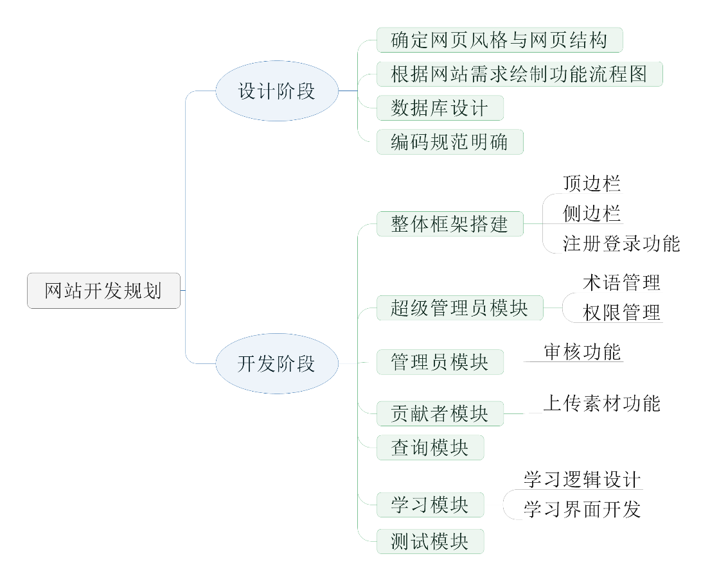网站的开发需要按照一定的流程进行，因为有些模块的开发是需要建立在其他模块的基础之上的。下图为此次网站开发的大体规划：

图1：网站开发规划

**（二）成员之间的分工与合作**

1．项目分工

因项目所涉及模块较多，所以在分工时，我们以功能作为主要划分依据，每位同学负责多个功能的实现。

表：平台框架搭建分工表

|  |  |
| --- | --- |
| 成员 | 分工 |
| 杨瑞霞 | （1）主界面设计与规划  （2）各模块排行榜与积分计算  （3）用户个人界面的学习统计 |
| 黄馨谊 | （1）贡献者模块多媒体素材上传功能  （2）用户主界面显示 |
| 王怡洁 | （1）术语管理模块全部功能  （2）学习模块学习功能  （3）测试模块测试功能 |
| 杨澜 | （1）权限管理模块修改权限功能  （2）调用百度语音合成API保存英文发音 |
| 张伊晗 | （1）管理员模块审核功能  （2）用户主界面点赞功能 |

2. 线下合作与线上合作

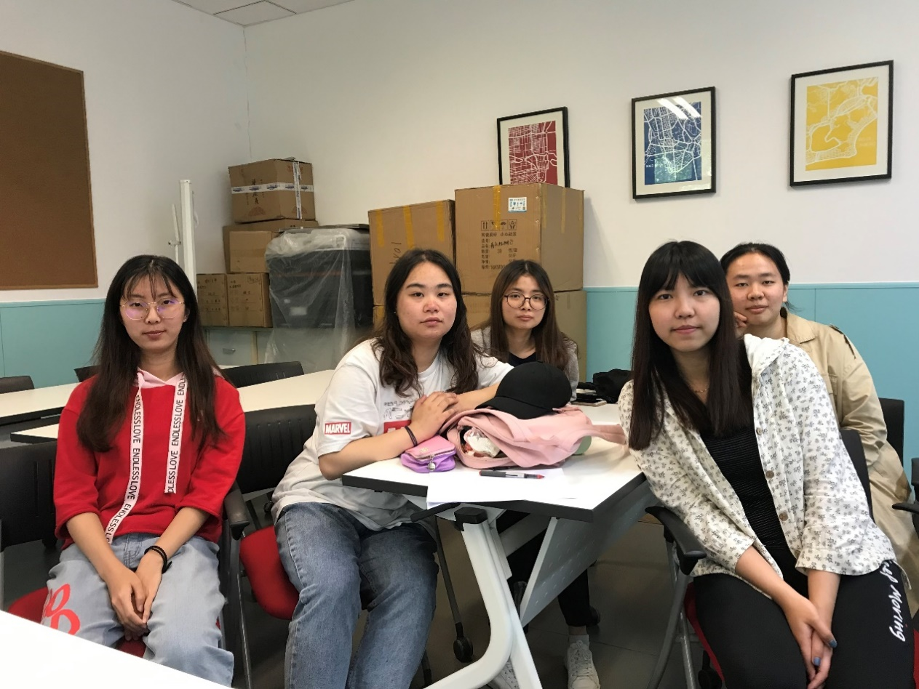网站的建设不仅需要分工，更需要大量的沟通与合作。在网站开发前期，我们采用例会的形式进行讨论，有的时候还会和老师一起讨论一些难点问题，征求老师的建议。

图2：第一次会议合影

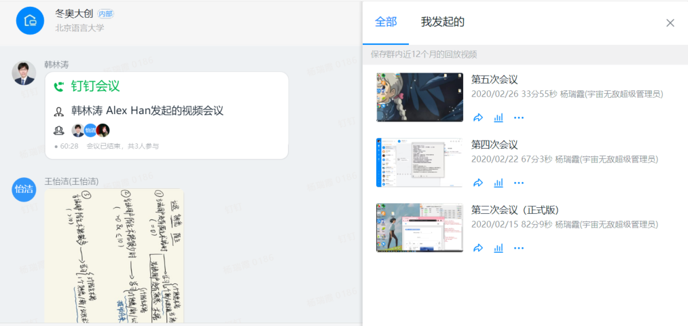然而2020年突如其来的疫情使得我们的讨论不得不从线下转移到了线上。我们采用了钉钉与微信结合的方式，以直播以及视频会议的方式进行项目以及代码的演示，通过微信通话进行及沟通。每周的任务完成之后，大家也会用文字的形式来对本周任务进度进行总结。虽然疫情阻碍了我们的线下会议，但是我们还是克服了沟通不畅的困难，最终完成了框架的搭建。

图3：钉钉讨论与直播

**（三）网站前端设计**

1．网页风格

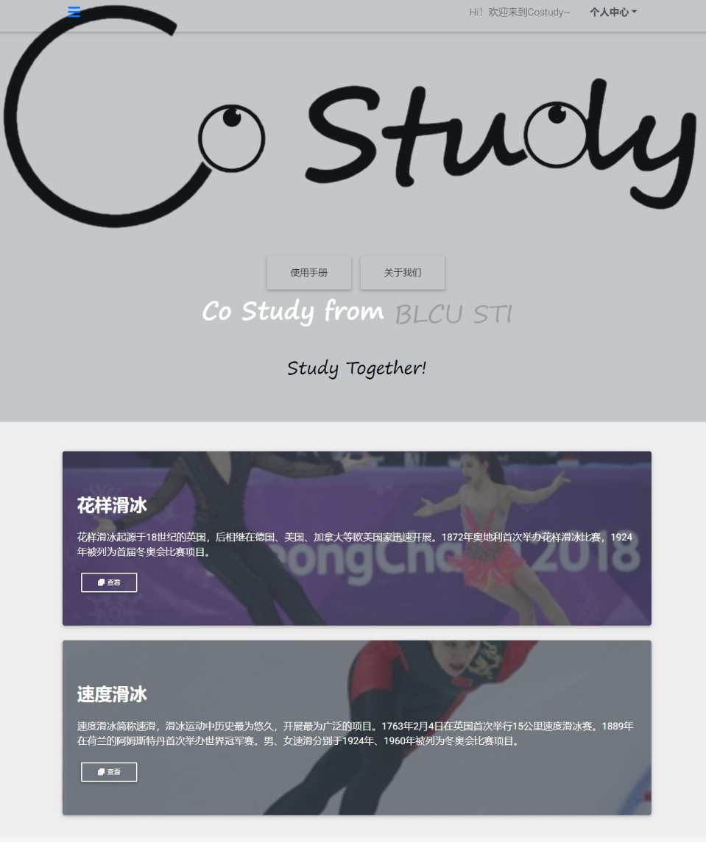因为网站主题为冬奥术语的学习，所以我们参考了现在已上线的冬奥术语查询平台，总体风格定位为：简约、大气、符合现代审美。

图4：网站首页

2．网页结构

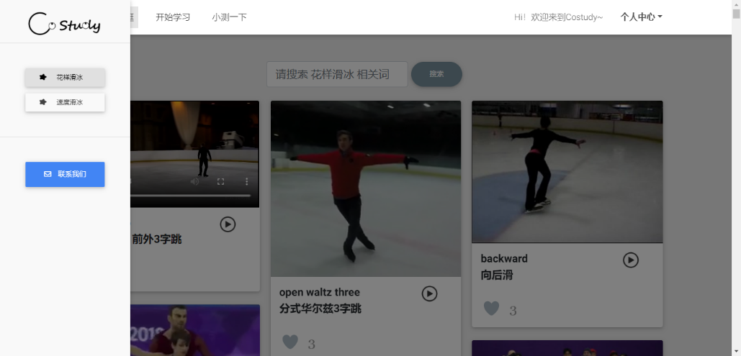在初步分析的冬奥术语内容之后，我们决定采用侧边栏与顶边栏相结合的方式进行整体布局。用户可以点击侧边栏进入到任意项目中，也可以通过顶边栏方便快捷的进入功能页面。

图5：网站侧边栏与顶边栏展示

**（四）管理模块设计**

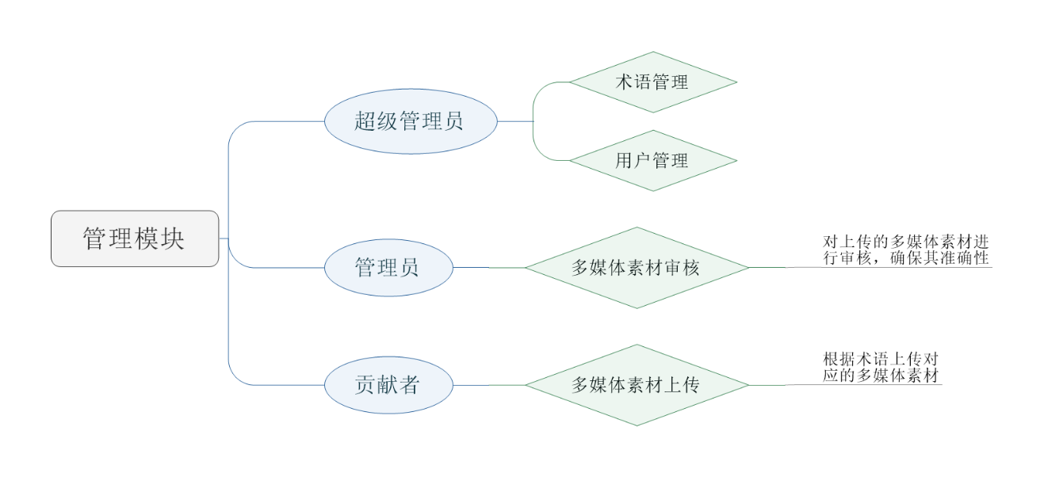管理模块的主要目的是实现网站的共建共享模式。在该模块，我们设置了如图所示的三种身份。

图6：管理模块规划图

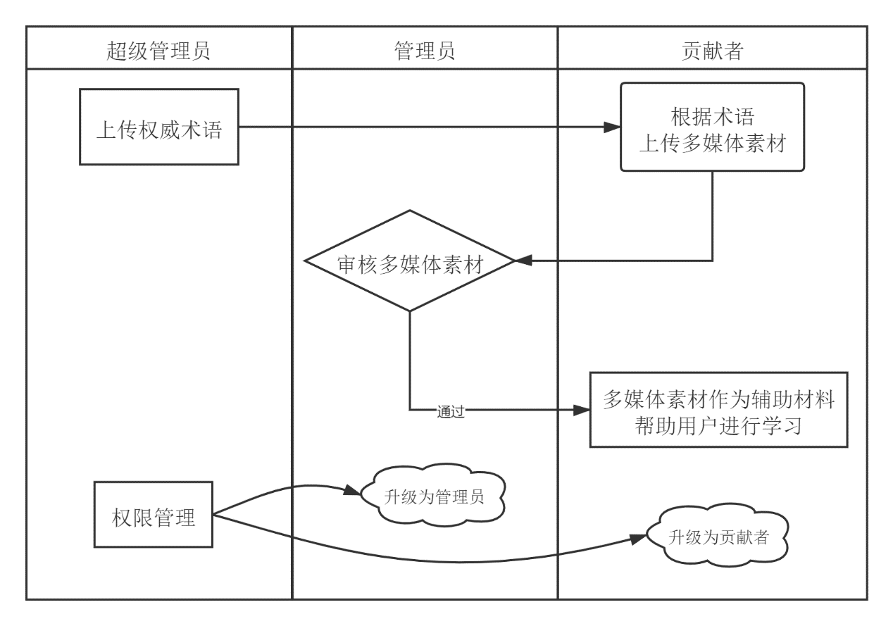三种身份之间存在如下图所示逻辑：

图7：管理模块逻辑图

超级管理员、管理员与贡献者之间相互协作，既能够保证术语的权威性，也能保准多媒体材料的准确性，达到了较好的管理效果。

**（五）学习模块设计**

1. 查询模块

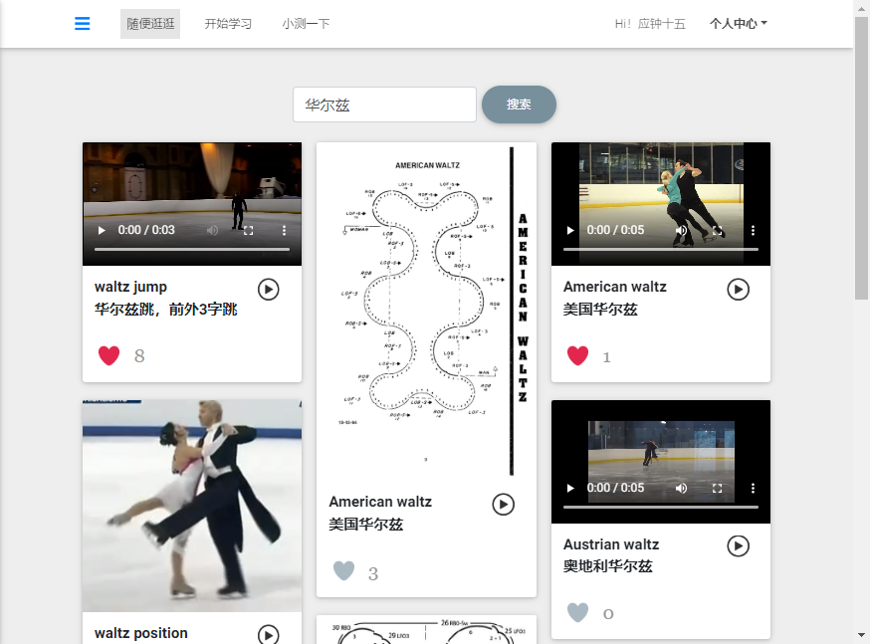查询模块主要为用户提供术语信息的查询，查询结果以多媒体与文字相结合的方式呈现，给用户以更直观的体验。

图8：华尔兹查询示例

2. 学习模块

（1）学习逻辑

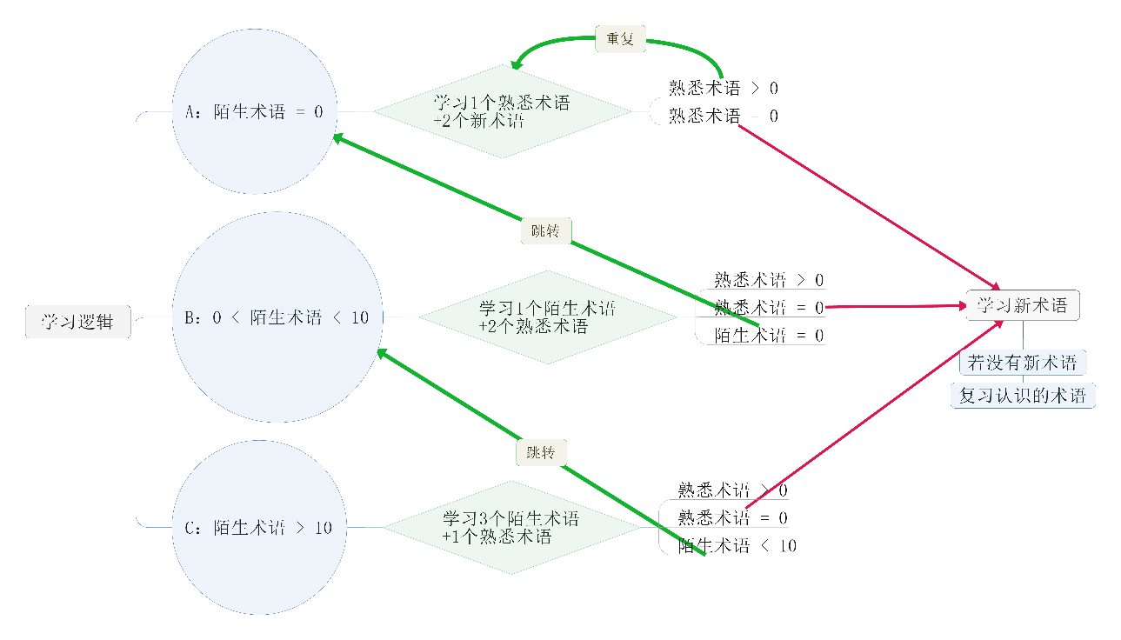本平台以术语学习为主，所以学习逻辑的设计为重中之重。在参考了艾宾浩斯记忆曲线之后，我们设计了如下图所示的记忆逻辑：

图9：学习逻辑思维导图

该学习逻辑既能够保证用户对不熟悉、不认识的术语进行重复学习，也能够对已经学习的术语进行规律性的复习，达到较好的学习效果。

（2）界面设计

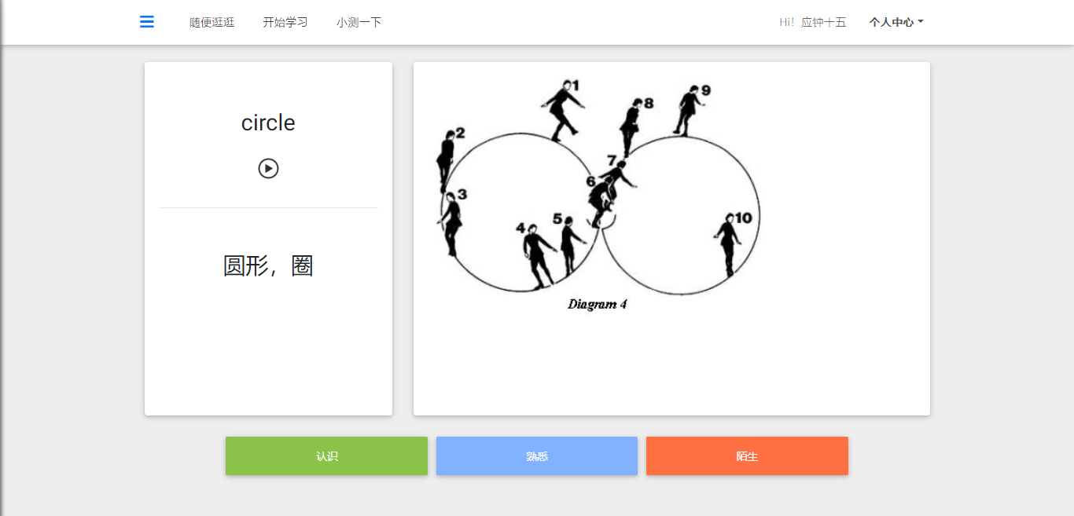在参考了Quizlet等现有的学习网站之后，我们根据术语与多媒体相融合的理念，设计了如图所示的学习界面：

图10：学习界面展示

界面左侧小卡片为该术语以及对应的中文，点击播放按钮即可获取英文发音；界面右侧卡片为相对应的多媒体素材，帮助用户更加直观地学习该术语。

3. 测试模块

（1）测试模式设计

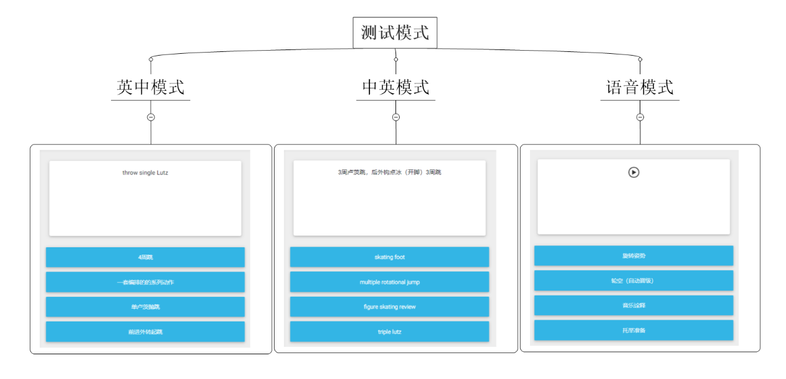测试的目的是为了更好的学习。为了全面检测用户的中英能力、英中能力以及英语听力，我们设计了如下图所示的三种测试模式：

图11：三种测试模式展示

每次测试都会随机显示十道题目，每道题目会随机出现四个不同的选项，正确答案随机安排在四个选项中。测试结束后，我们会给出对应的反馈，帮助用户了解自己的不足，从而有针对性的进行学习。

（2）测试成绩排行榜

在浏览了解了很多学习类型的网站之后，我们注意到很多网站都有排名这一机制。排名这一机制可以充分地调动学习者的学习主动性与积极性，所以我们在测试这一模块设置了排行榜。

根据排行榜，用户可以了解到他人的学习情况，也能够了解自己的学习水平。

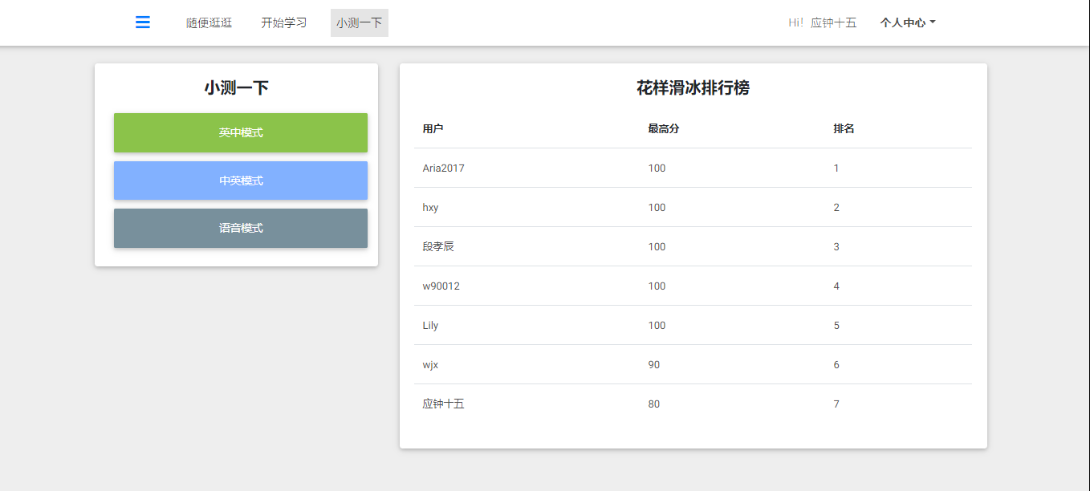

图12：测试成绩排行版展示

**（六）技术要点与难点**

1．安全性保障

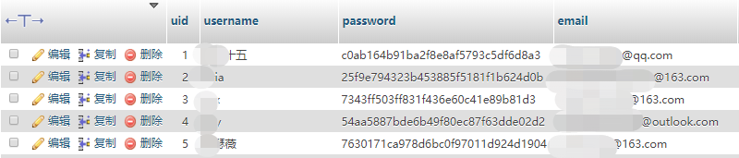保证用户密码不泄露对于一个网站来说尤为重要，因此在注册登录模块，我们对用户密码采取了md5加密技术。用户的密码经过加密之后保存在数据库中，保证了用户账户的安全。

图13： md5技术加密的用户密码实例

2．批量导入术语

作为翻译专业的学生，我们了解到术语大多以Excel表格的形式保存，因此在术语管理模块，我们采用了PHPExcel这一开源的框架开发了术语批量导入的功能。

3．防止恶意审核

在管理员审核模式中，如果仅仅通过一位审核员的审核结果来评判该多媒体素材是否准确，很容易导致恶意审核。因此我们采用了计算审核结果的加权平均数来判定多媒体素材的准确性。多位管理员可对同一个多媒体素材提出自己的审核意见，加权平均数>0.8即视为通过率大于80%，该多媒体素材视为过审。

4．点赞效果实现

点赞这一功能的实现难点为两方面。一方面是功能的实现，我们采用了JavaScript异步提交数据的方法，提交数据后在MySQL中查询判断是否为首次点赞，首次则新增点赞记录，否则修改相应点赞数据“status”（1为点赞，0为取消），并计算总和。另一方面是点赞特效的实现，我们采用了SVG图片从左向右滑动，利用视觉暂留现象来实现点赞的特效。

5．进行随机测试

测试模块的难点为两方面。一方面是做到题目随机且不重复，为此我们在SQL语句中采用了差集的思想，每次出题时排除已经测试过的题目，做到测试题目的随机性与不重复性。另一方面是题目对应选项中干扰项的设置，我们依然采用随机的思想，从数据库中随机选取三条数据作为干扰项

四、平台内容建设

**（一）成员招募与培训**

由于网站采取共建共享的机制，因此在平台建设前期，需要有人自愿上传相关的多媒体素材来丰富平台内容，从而进行推广。在网站建设初期，我们选择了招募对本项目感兴趣的同学参与到内容的建设中。

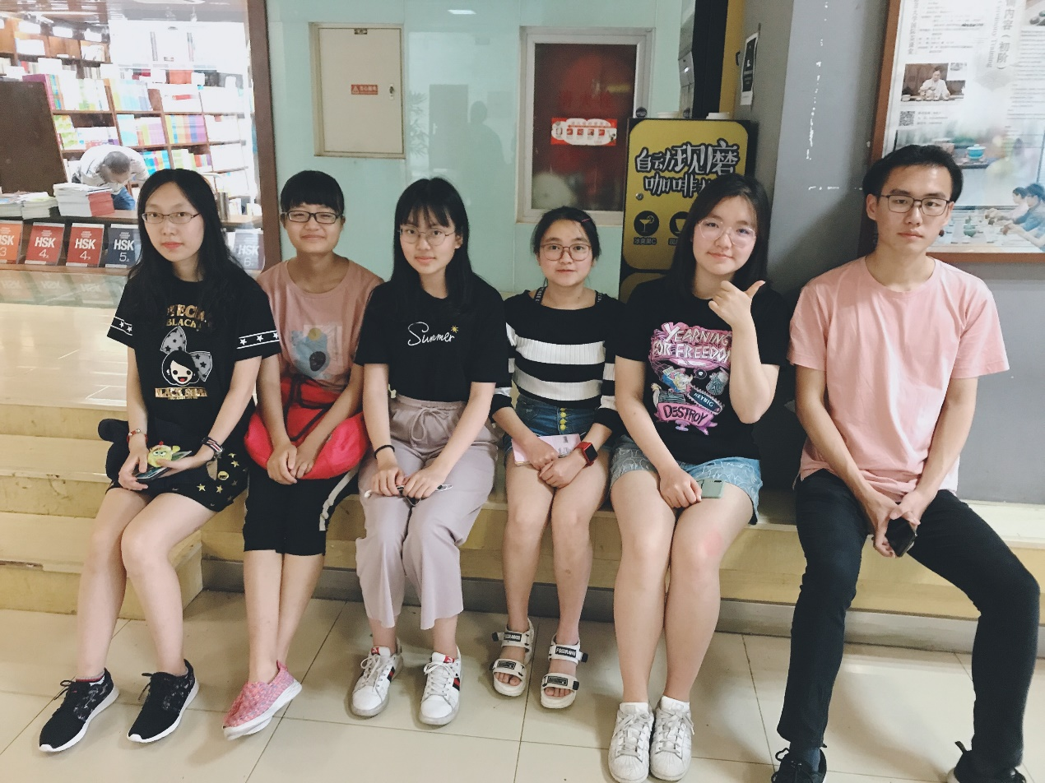在2019年6月初，我们发布了相关的招募信息，主要面向北京语言大学外国语学部高级翻译学院2018级翻译（本地化）专业的学生，并对他们进行了项目内容的讲解与相关技能的培训。

图14：培训结束合影

**（二）材料收集**

自2019年6月到2019年12月，2018级的同学们共对花样滑冰这一项目的786条术语收集了上千条多媒体素材。（相关数据请参见附件3 数据库数据展示.xlsx）

**（三）内容上传与审核**

2020年寒假，我们的网站开发完成后，我们组织了2018级的同学们集种进行术语的上传。上传之后，黄馨谊、杨澜、张伊晗同学对多媒体素材进行了严谨细致的审核。现在平台已经有上千条冬奥术语相关的多媒体素材供人们查询学习。

五、测试与宣传

**（一）产品测试**

网站建设完成后，我们首先邀请了2018级的同学们进行了测试，根据他们的反馈，我们进行了一些样式的修改与调整，并及时修复了一些网站中存在的代码问题。

**（二）编纂相关使用手册**

根据测试阶段大家的反馈，我们编写了平台的使用手册。（详情请参见附件4 Co Study冬奥术语学习平台使用手册.pdf）

**（三）试用效果及反馈**

网站内容全部完善之后，我们邀请了部分北京语言大学的师生进行试用。截至目前，已有上百人登录该平台进行查询学习。

大多数用户反馈良好，以下为一些用户的反馈与评价：

评价一：界面设计的很简洁，学习功能体验不错，会让用户复习，测试功能也比较成熟，精确度较高。

评价二：术语学习不错，根据认识程度有不同复习次数，很方便加深记忆。有测试排行榜，增加了趣味性。为术语上传多媒体后可以积分，还可以收到赞，用户体验不错。

评价三：学习页面出题很合理，不熟悉的术语也能反复出现加强记忆。

根据反馈我们不难看出，用户对于学习逻辑的设计比较满意，对于测试的排行榜也非常感兴趣。而网站的共建共享这一模式也获得了大家的青睐，提高了用户的参与感，也丰富了网站的内容。

六、总结与展望

本项目自筹划以来经历一年多的时间，在此期间我们遇到了不少的难题与挑战，也增长了不少的能力与知识。当初刚刚听到“大创”这个名词时还很陌生，也只是从学长学姐们口中不经意间提起，如今真正感受经历了一遍，有艰辛，但更多的是满满的收获。

在最初立项时，学院的韩林涛老师便帮助我们理清思路，让我们明白什么是“大创”，如何进行头脑风暴，去寻找、去发现、去创新、找到和专业结合度高并且有意思的项目。学院的卢宁老师也对我们的想法进行了完善，从一个更全面、更理性的角度对项目的设计提出了建议。

当初我们其实都有一个疑惑：“现在学习的知识还太少，能胜任大创这个项目吗？”正如“大创”的全称是“大学生创新创业训练计划”，从字面便可见一斑。一步步从无到有的走来，我们更加清晰深刻地认识到，知识的积累并非完全靠老师的言传身教、更多的是凭借自己主动地获得。

通过这次大创项目，我们的收获颇丰，衷心感谢国家及学校提供给我们发挥的平台、衷心感谢在项目研究期间各位老师给予的悉心指导、衷心感谢身边每个关心和帮助我们的人。

如今我们的冬奥术语在线学习平台已经上线，也收到了使用者的积极反馈。但我们也深知网站目前并不完善。由于当初立项时只拿到了花样滑冰的专业术语，所以网站目前只涉及花样滑冰这一个项目，而且相关的贡献者以及管理员并没有得到很好的管理，对于多媒体素材的质量还不能做到保证。不过这个项目在我们心中已经不仅仅是一个简单的“大创”，而是一个真正的有实际意义的项目，我们未来也会继续对平台内容进行建设，继续术语的更新与完善。相信这样一个学习平台不仅仅能够帮助冬奥会志愿者进行相关的术语学习，也一定能够真正地科普冬奥知识，普及全民冬奥，为即将到来的2022年北京冬奥会助力！

1. **作者简介**：杨瑞霞（1998年-）、女，山西榆次人，翻译（本地化）专业，2017级学生，研究方向：翻译与本地化技术，承担项目：多媒体融合的冬奥术语学习平台设计与开发